Dzień dobry Uczniowie,
w dniu dzisiejszym przygotowałam dla Was zadania, podczas których nadal będziecie poszerzali swoją wiedzę na temat figur geometrycznych. Mam nadzieję, że bez problemu poradzicie sobie i ich rozwiązaniem. Oto wyzwania przygotowane na dzisiaj:
Edukacja matematyczna:
Temat: Poznaję czworokąty.
1. Otwórz zeszyt do matematyki, zapisz temat.
2. Przyjrzyj się ilustracji, zastanów się jakie wspólne cechy mają figury przedstawione na ilustracji. /Policz ile kątów mają te figury? Ile boków? A ile wierzchołków?/ Spróbuj wymyślić ich nazwę.
3. Czy już wiesz, że figury znajdujące się na ilustracji nazywamy czworokątami?
W zeszycie do matematyki narysuj czworokąt używając linijki (lub wytnij go z kolorowego papieru i wklej do zeszytu). Zapisz notatkę.

Zapamiętaj!
Wszystkie czworokąty mają po 4 boki, kąty i wierzchołki.
/Podobnie jak trójkąty, czworokąty mogą różnić się od siebie wielkością, kolorem czy kształtem, ale zawsze mają taką samą liczbę boków, kątów i wierzchołków (czyli 4). /
4. W ćwiczeniach do matematyki część II, na stronie 21 wykonaj ćwiczenie 1 i 3.
DLA CHĘTNYCH: ćwiczenia do matematyki strona 21 ćw. 2 (to zadanie może mieć różne
rozwiązania)
tangramy https://www.gry.pl/gra/kids-tangram#walkthrough
/Spróbuj zmieścić podane figury w sylwetkach zwierząt/

Jeżeli masz drukarkę możesz pobrać i wydrukować szablon, następnie pociąć wzdłuż linii i układać swoje tangramy http://psp3.mojeolesno.pl/images/2015_16/matmistrz/tangramy/tangram_szablon.pdf

Edukacja przyrodnicza:
Palcem po mapie. (nie zapisuj tematu w zeszycie do j. polskiego)
1. Czy pamiętasz pojęcia: mapa, legenda, znaki topograficzne? Obejrzyj film i przypomnij sobie kilka informacji o mapie i krajobrazach Polski.
https://www.youtube.com/watch?v=fTAKRwHG09I
2. W posługiwaniu się mapą ważna jest umiejętność określania kierunków świata. Stojąc przodem do mapy północ jest zawsze u góry mapy, południe na dole, wschód po prawej, a zachód po lewej stronie.
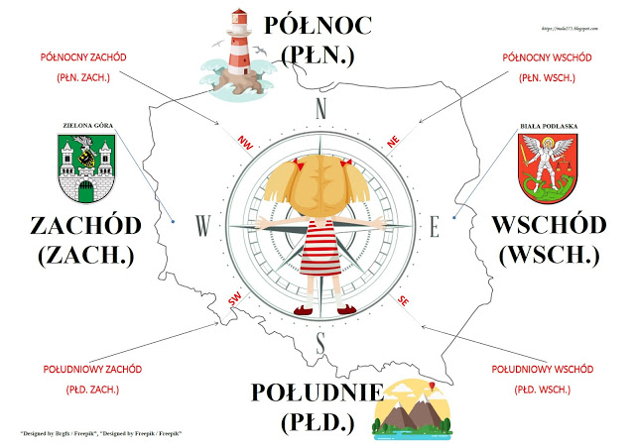

3. W ćwiczeniach do j. polskiego część IV, na stronie 19 wykonaj ćwiczenie 1.
4. Otwórz podręcznik do j. polskiego na stronie 22, przeczytaj wiersz „Wielka litera” Romana Pisarskiego. Przypomnij sobie zasady pisowni wielką literą.
/ literą piszemy :
a) imiona i nazwiska
b) nazwy nadawane zwierzętom
c) przydomki, pseudonimy, przezwiska
d) tytuły książek, wierszy , piosenek , artykułów
e) tytuły filmów, programów telewizyjnych, radiowych
f) tytuły dzieł sztuki/
Pamiętamy, że poprawny zwrot to zapisać coś wielką literą, nie z wielkiej litery.
5. W ćwiczeniach do j. polskiego, na stronie 20 wykonaj ćwiczenie 1 oraz na stronie 34 ćw. 5.

Edukacja plastyczna:
1. Czy wiesz, że wielu artystów malując swoje obrazy wykorzystywało figury geometryczne? Jednym z nich był Tadeusz Makowski. Był on polskim malarzem, później wyjechał do Paryża i tam tworzył swoje dzieła. Malował głównie dzieci. Przyjrzyj się jego obrazom, czy dostrzegasz na nich figury geometryczne?
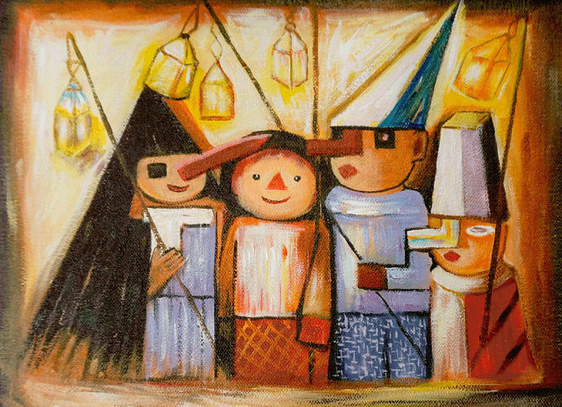
Improwizowane święto Tadeusz Makowski
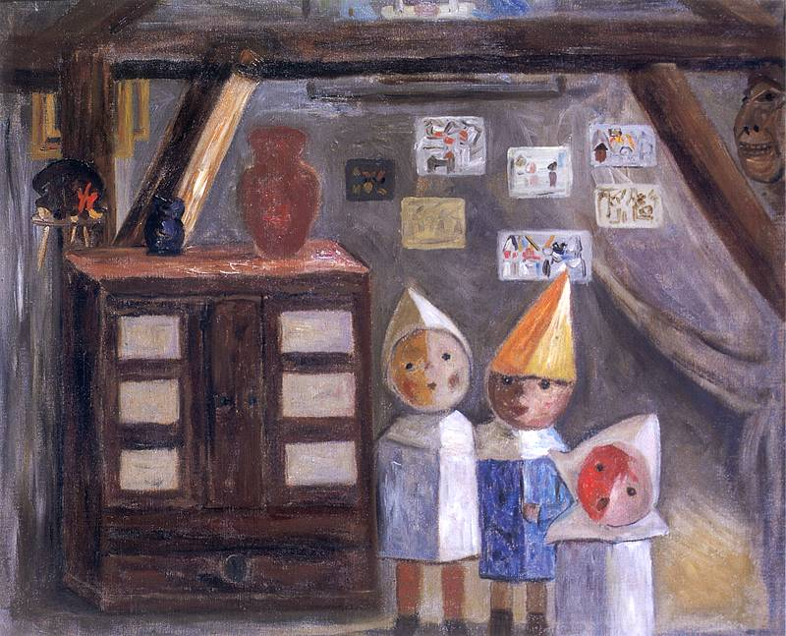
W pracowni Tadeusz Makowski
2.Wytnij z papieru kolorowego różne figury geometryczne. Wykonaj z nich dowolną pracę plastyczną (może to być zwierzę, pojazd, kwiat, drzewo, a nawet cały krajobraz).Nadaj tytuł pracy. Praca może być wykonana w małym formacie A5 (taki jak kartka z zeszytu).
/Jeżeli nie masz papieru kolorowego w domu, to namaluj obrazek kredkami. Do narysowania figur możesz używać linijki, aby praca była staranna./
Pamiętaj, że to Ty jesteś autorem pracy, którą wykonujesz, dlatego pracuj samodzielnie.
Poniżej przedstawiam tylko przykładowe pomysły prac, jednak liczę na Waszą kreatywność i pomysłowość:
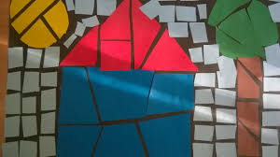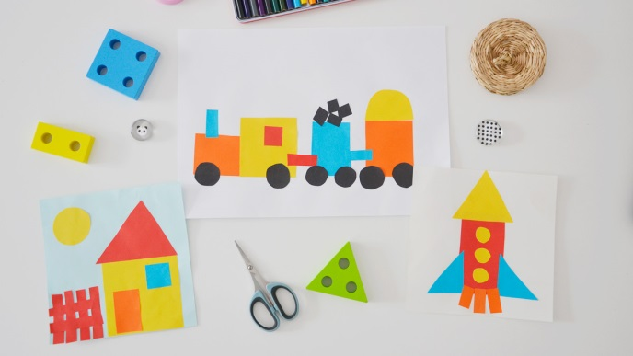
Pochwal się efektem swojej pracy.
WYŚLIJ ZDJĘCIE wykonanej pracy plastycznej
w dogodnym dla Ciebie momencie na adres e-mail: k.lyson@sp5.andrychow.eu

Pozdrawiam,
Pani Kasia

